TP – Mesurer la température et l'humidité à distance avec Arduino Cloud

1. Objectifs
- Réaliser le câblage d'un module capteur DHT11 sur une plaque d'essai et le relier à la carte ESP32.
- Créer un objet connecté qui mesure la température et l'humidité de l'air.
- Envoyer les mesures vers une plateforme IoT dans le cloud (Arduino Cloud).
- Afficher les mesures en temps réel et leur historique sur un tableau de bord (ordinateur et smartphone).
- Utiliser une bibliothèque Arduino et lire une fiche technique (plage de mesure, précision).
- Identifier les éléments d'une chaîne IoT vus en cours : objet, capteur, communication, plateforme, application.
Lien avec le cours
Dans ce TP, vous allez construire une chaîne IoT de mesure : l'information part de l'objet et arrive chez l'utilisateur.
Mesure : Air de la salle → DHT11 (capteur) → ESP32 → Wi-Fi → Internet → Arduino Cloud → tableau de bord / appli
Le DHT11 joue le rôle de capteur : il transforme des grandeurs physiques (température, humidité) en une information numérique que la carte peut lire.

2. Matériel
Matériel | Remarque
1 carte DOIT ESP32 DEVKIT V1 + câble micro-USB | Le câble doit permettre le transfert de données (pas seulement la charge)
1 module DHT11 à 3 broches (S, +, –) | La résistance de tirage de 10 kΩ est déjà soudée sur le module. L'ordre des broches peut changer d'un fabricant à l'autre : lisez les marquages
1 plaque d'essai (breadboard)
3 fils mâle-femelle (1 jaune, 1 rouge, 1 noir) + 2 fils mâle-mâle (1 rouge, 1 noir) | Côté femelle : sur les broches de la carte ; côté mâle : dans la plaque d'essai
1 ordinateur avec navigateur web (Chrome, Edge ou Firefox) | Droits suffisants pour installer l'Arduino Cloud Agent
1 smartphone (facultatif) | Appli « Arduino IoT Remote » (Android / iOS)
Un réseau Wi-Fi 2,4 GHz avec mot de passe simple (WPA2) | Les réseaux de type eduroam ne fonctionnent pas : utiliser un partage de connexion

3. Le capteur DHT11
Le DHT11 est un capteur bon marché qui mesure la température et l'humidité relative de l'air. Il contient un petit microcontrôleur qui envoie les mesures sous forme numérique sur un seul fil (DATA). Extrait de la fiche technique :
Caractéristique | Valeur
Tension d'alimentation | 3,3 V à 5,5 V (ici : 3,3 V)
Température : plage / précision | 0 à 50 °C / ± 2 °C
Humidité relative : plage / précision | 20 à 90 % / ± 5 %
Résolution | 1 °C et 1 %
Temps entre deux mesures | 1 s minimum (2 s conseillées)
Sortie | Numérique, un seul fil (trame de 40 bits)

L'humidité relative, c'est quoi ?
C'est la quantité de vapeur d'eau contenue dans l'air, comparée à la quantité maximale que l'air peut contenir à cette température. 100 % = air saturé (brouillard, buée) ; une salle de classe est souvent entre 40 et 60 %.

4. Avant de câbler : l'animation
Ouvrez le fichier Animation_DHT11_Arduino_Cloud.html dans un navigateur (double-clic) et jouez les scénarios dans l'ordre. Cochez « Pas à pas » pour avancer à votre rythme.
- « 1. Démarrer la carte » : la carte démarre le capteur, se connecte au Wi-Fi, puis s'authentifie auprès d'Arduino Cloud.
- « 2. Faire une mesure » : suivez la demande de mesure (en orange), la réponse du capteur, le code exécuté, puis l'envoi des valeurs jusqu'au tableau de bord (en vert).
- « 3. Mesures automatiques » puis « 4. Souffler sur le capteur » : observez le délai avant que le tableau de bord change.
- « 5. Couper le Wi-Fi » et « 6. Débrancher le fil DATA » : comparez le Serial Monitor et le tableau de bord.

5. Le câblage
Rappels
• Le module a 3 broches : S (signal DATA), + (VCC, alimentation) et – (GND, masse). Si les marquages de votre module sont dans un autre ordre, adaptez les colonnes.
• Alimentez le capteur par la broche 3V3 de la carte, et non par VIN (5 V) : les broches de l'ESP32 n'acceptent pas plus de 3,3 V.
• Sur la plaque d'essai, les 5 trous d'une même colonne (a à e, ou f à j) sont reliés entre eux.
• Les lignes bleues (–) et rouges (+) des bords sont reliées sur toute leur longueur.
• Réalisez tout le câblage carte débranchée.

Schéma de câblage
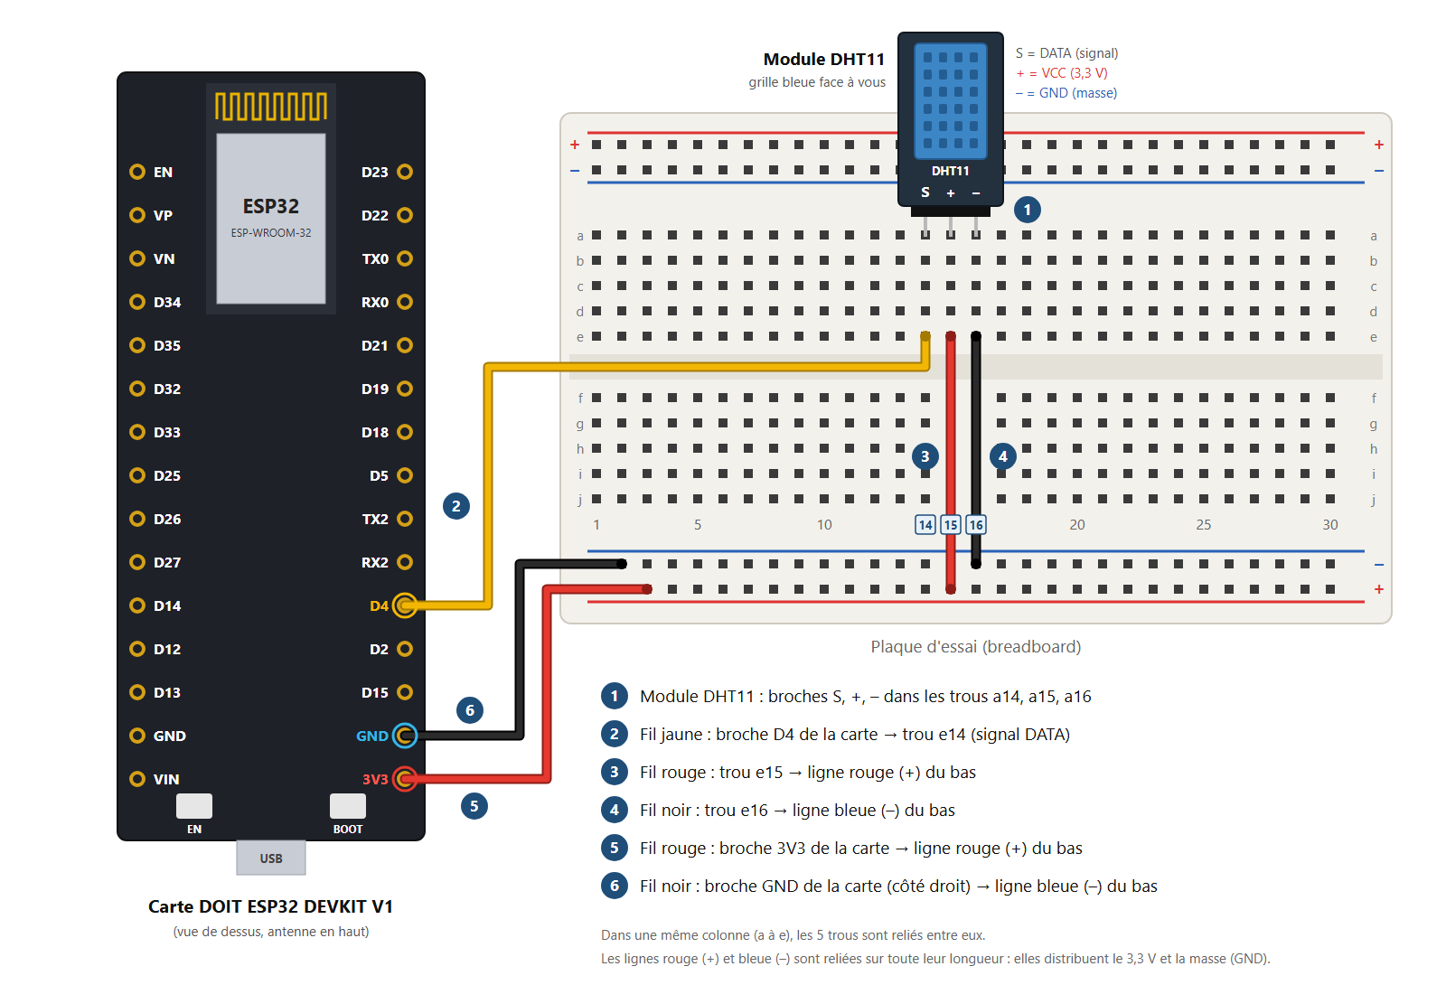
Figure 1 – Câblage du module DHT11 (les numéros correspondent aux étapes ci-dessous)

Schéma électrique
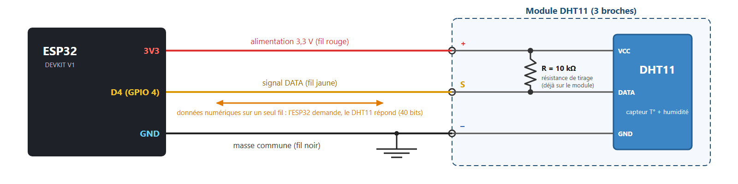
Figure 2 – Schéma électrique : 3V3 → + ; D4 → S (DATA) ; GND → –. La résistance de tirage de 10 kΩ est sur le module.

Étapes
- Module DHT11 : grille bleue face à vous, enfoncez les broches S, +, – dans les trous a14, a15, a16.
- Fil jaune : du côté femelle sur la broche D4 de la carte, du côté mâle dans le trou e14.
- Fil rouge mâle-mâle : du trou e15 à la ligne rouge (+) du bas.
- Fil noir mâle-mâle : du trou e16 à la ligne bleue (–) du bas.
- Fil rouge mâle-femelle : de la broche 3V3 de la carte (en bas à droite) à la ligne rouge (+) du bas.
- Fil noir mâle-femelle : de la broche GND de la carte (côté droit, juste au-dessus de 3V3) à la ligne bleue (–) du bas.
Élément | De | Vers
Module DHT11 | Broches S, +, – (grille bleue face à vous) | Trous a14, a15, a16
Fil jaune (mâle-femelle) | Broche D4 de la carte | Trou e14 (colonne de S)
Fil rouge (mâle-mâle) | Trou e15 (colonne de +) | Ligne rouge (+) du bas
Fil noir (mâle-mâle) | Trou e16 (colonne de –) | Ligne bleue (–) du bas
Fil rouge (mâle-femelle) | Broche 3V3 de la carte | Ligne rouge (+) du bas
Fil noir (mâle-femelle) | Broche GND de la carte (côté droit) | Ligne bleue (–) du bas

Dans le programme, la broche D4 correspond au numéro 4 (const int DHT_PIN = 4;).
Attention
• Si le + et le – sont inversés, le capteur chauffe et peut être détruit en quelques secondes.
• Si le capteur devient chaud au toucher : débranchez immédiatement le câble USB et appelez l'enseignant.

Faites vérifier votre câblage par l'enseignant avant de brancher la carte.
☐ Câblage vérifié

6. Créer un compte et connecter la carte

Étape 1 – Compte Arduino
- Rendez-vous sur https://cloud.arduino.cc et connectez-vous (ou créez un compte gratuit).
- L'offre gratuite suffit pour ce TP (elle permet de créer 2 « Things »).

Étape 2 – Ajouter la carte (Device)
Carte déjà ajoutée lors d'un TP précédent ?
Vous pouvez la réutiliser et passer directement à l'étape 3. Une carte ne peut être associée qu'à une seule Thing : si elle est encore reliée à l'ancienne, ouvrez cette Thing et cliquez sur Detach dans Associated Device.

- Branchez la carte à l'ordinateur avec le câble micro-USB.
- Dans le menu de gauche, ouvrez Devices, puis cliquez sur + DEVICE et choisissez Third party device (appareil tiers).
- Sélectionnez ESP32, puis le modèle DOIT ESP32 DEVKIT V1. Donnez un nom à la carte (par exemple ESP32_Groupe1).
- Arduino Cloud affiche un Device ID et une Secret Key (clé secrète). Téléchargez le PDF ou recopiez la clé : elle ne sera plus affichée et vous en aurez besoin à l'étape 5. Cochez la case de confirmation et terminez.
Notez la clé secrète sur votre feuille, ou gardez le PDF téléchargé : elle ne sera plus affichée.
Pourquoi une clé secrète ?
La Secret Key permet à Arduino Cloud de vérifier que c'est bien votre carte qui envoie les mesures : c'est une mesure de cybersécurité (authentification). Ne la partagez pas.

☐ La carte apparaît dans la liste « Devices »

7. Créer l'objet connecté (Thing)
Une « Thing » représente votre objet connecté dans le cloud : elle regroupe la carte, ses variables et les paramètres réseau.

Étape 3 – Créer la Thing
- Ouvrez Things puis cliquez sur + THING. Renommez-la Station_meteo.

Étape 4 – Créer les deux variables
Les deux variables sont envoyées par la carte vers le tableau de bord. Leurs noms ne doivent contenir ni accent ni espace.
Variable 1 : la température.
- Dans la partie Cloud Variables, cliquez sur ADD.
- Renseignez les paramètres suivants :
Paramètre | Valeur
Name | temperature
Type | Floating Point Number (nombre à virgule, float)
Variable Permission | Read Only (lecture seule)
Variable Update Policy | Periodically – every 10 s (toutes les 10 secondes)

- Cliquez sur « Add variable ».
Variable 2 : l'humidité.
- Cliquez à nouveau sur ADD et renseignez :
Paramètre | Valeur
Name | humidite
Type | Floating Point Number (nombre à virgule, float)
Variable Permission | Read Only (lecture seule)
Variable Update Policy | Periodically – every 10 s (toutes les 10 secondes)

- Cliquez sur « Add variable ».

Étape 5 – Associer la carte et le réseau Wi-Fi
- Dans Associated Device, sélectionnez la carte créée à l'étape 2.
- Dans Network, cliquez sur Configure et saisissez le nom du réseau Wi-Fi (SSID), son mot de passe et la Secret Key notée à l'étape 2.
Attention
• L'ESP32 ne se connecte qu'aux réseaux Wi-Fi 2,4 GHz.
• Les réseaux avec identifiant + mot de passe personnels (eduroam, portails captifs) ne sont pas compatibles.
• Solution simple : activer le partage de connexion d'un smartphone (en 2,4 GHz si l'option existe).

8. Programmer la carte

Étape 6 – Lire le programme généré
- Ouvrez l'onglet Sketch. Arduino Cloud a généré automatiquement un programme. Repérez :
- la fonction setup() : exécutée une seule fois au démarrage ;
- la fonction loop() : exécutée en boucle, elle contient ArduinoCloud.update() qui synchronise la carte avec le cloud ;
- il n'y a pas de fonction onTemperatureChange() ni onHumiditeChange() : les deux variables sont en lecture seule, le cloud n'envoie rien à la carte.
- Ouvrez l'onglet Libraries (bibliothèques), cherchez DHT sensor library (Adafruit) et vérifiez qu'elle est disponible. Si l'éditeur le propose, ajoutez aussi Adafruit Unified Sensor.

Étape 7 – Compléter le programme
- Complétez le programme en ajoutant les lignes signalées par « ← AJOUTER » :
#include "thingProperties.h"
#include <DHT.h> // ← AJOUTER : bibliothèque du capteur

const int DHT_PIN = 4; // ← AJOUTER : broche DATA = D4
DHT dht(DHT_PIN, DHT11); // ← AJOUTER : capteur de type DHT11

unsigned long derniereMesure = 0; // ← AJOUTER : instant de la dernière mesure (ms)
const unsigned long PERIODE = 5000; // ← AJOUTER : une mesure toutes les 5 s

void setup() {
Serial.begin(115200);
delay(1500);
dht.begin(); // ← AJOUTER : démarrer le capteur
initProperties();
ArduinoCloud.begin(ArduinoIoTPreferredConnection);
setDebugMessageLevel(2);
ArduinoCloud.printDebugInfo();
}

void loop() {
ArduinoCloud.update();

// ← AJOUTER (jusqu'à la fin) : une mesure toutes les 5 s, sans bloquer la carte
if (millis() - derniereMesure >= PERIODE) {
derniereMesure = millis();

float t = dht.readTemperature(); // température en °C
float h = dht.readHumidity(); // humidité relative en %

if (isnan(t) || isnan(h)) { // isnan() : la mesure a échoué
Serial.println("Erreur de lecture du DHT11 !");
} else {
temperature = t; // la valeur part vers Arduino Cloud
humidite = h;
Serial.print("Temperature : ");
Serial.print(t);
Serial.print(" C Humidite : ");
Serial.print(h);
Serial.println(" %");
}
}
}
Couleurs de l'Arduino IDE : orange = fonctions d'Arduino et des bibliothèques, bleu-vert = types et constantes, vert olive = structure du programme, gris = commentaires. Les noms en noir sont choisis par le programmeur.

Comment fonctionne l'attente avec millis() ?
millis() donne le temps écoulé depuis le démarrage de la carte, en millisecondes. À chaque tour de loop(), le programme regarde si 5 000 ms se sont écoulées depuis la dernière mesure. Si oui, il mesure ; sinon, il continue simplement à exécuter ArduinoCloud.update().

Étape 8 – Téléverser
- Si c'est demandé, installez l'Arduino Cloud Agent : ce petit logiciel permet au navigateur de communiquer avec la carte par USB. Vérifiez que le port de l'ESP32 est bien sélectionné.
- Cliquez sur Upload (flèche →). Attendez le message de réussite.
- Si le téléversement bloque sur « Connecting… », maintenez le bouton BOOT de l'ESP32 enfoncé jusqu'à ce que le transfert commence.
- Ouvrez le Serial Monitor (vitesse 115200 bauds) : la carte se connecte au Wi-Fi puis à Arduino Cloud, et une ligne « Temperature : … Humidite : … » s'affiche toutes les 5 secondes.
- Dans Devices, l'état de la carte doit passer à Online.
☐ La carte est « Online »
☐ Les mesures s'affichent dans le Serial Monitor
Notez sur votre feuille la température (°C) et l'humidité (%) affichées.

9. Créer le tableau de bord

Étape 9 – Dashboard
- Ouvrez Dashboards, cliquez sur + DASHBOARD et nommez-le Meteo_salle.
- Cliquez sur ADD et choisissez le widget Value (valeur). Dans Link Variable, sélectionnez la Thing Station_meteo puis la variable temperature. Validez.
- Ajoutez un widget Gauge (jauge) relié à la variable humidite, avec un minimum de 0 et un maximum de 100.
- Ajoutez un widget Chart (graphique) relié à la variable temperature : il affiche l'historique des mesures.
- Attendez quelques minutes, puis tenez le capteur entre vos doigts pendant 30 secondes : la température doit monter sur le tableau de bord et la courbe doit le montrer.
☐ Les deux mesures s'affichent sur le tableau de bord
☐ Le graphique montre l'évolution de la température

Étape 10 – Consultation depuis un smartphone
- Installez l'application « Arduino IoT Remote » et connectez-vous avec le même compte.
- Ouvrez le tableau de bord « Meteo_salle » et comparez les valeurs avec celles de l'ordinateur.
☐ Les mesures s'affichent sur le smartphone

10. Questions de compréhension
- Dans ce montage, quel élément est le capteur ? Quelles grandeurs physiques mesure-t-il ? Y a-t-il un actionneur ?
- Pourquoi les variables « temperature » et « humidite » sont-elles en lecture seule (Read Only) ? Dans quel sens circule l'information ? Comparez avec la variable qui commande une LED depuis un interrupteur du tableau de bord.
- Décrivez le trajet de l'information entre l'air de la salle et l'affichage de la température sur le smartphone, en citant les éléments traversés.
- Pourquoi le programme utilise-t-il millis() plutôt que delay(5000) pour attendre entre deux mesures ? Pourquoi ne pas mesurer toutes les 100 ms ?
- Soufflez doucement sur le capteur (ou utilisez le bouton « Souffler » de l'animation) pendant quelques secondes. Qu'observez-vous sur le tableau de bord ? Au bout de combien de temps le changement apparaît-il ? Expliquez ce délai.
- Deux groupes placés côte à côte lisent 23 °C et 25 °C. L'un des deux capteurs est-il en panne ? Justifiez avec la fiche technique.
- Le Serial Monitor affiche « Erreur de lecture du DHT11 ! ». Donnez deux erreurs (de câblage ou de programme) qui peuvent expliquer ce message.
- Maintenance : donnez un exemple d'utilisation de ce capteur pour surveiller une machine ou une installation. Que ferait-on des mesures ?

11. Pour aller plus loin

A. Alerte de température
- Ajoutez une variable seuil de type Floating Point Number, en Read & Write, et une variable alerte de type Boolean, en Read Only.
- Ajoutez un widget Slider (curseur) de 15 à 35 relié à seuil, et un widget LED (voyant) relié à alerte.
- Dans loop(), juste après humidite = h;, écrivez : alerte = (t > seuil);
- La fonction onSeuilChange() est créée automatiquement : elle peut rester vide.

B. Température ressentie
- Ajoutez une variable ressenti (Floating Point Number, Read Only) et calculez-la avec : ressenti = dht.computeHeatIndex(t, h, false);
- Comparez temperature et ressenti lorsque l'humidité augmente.

C. Recevoir une notification
- Explorez le menu Triggers d'Arduino Cloud : il permet d'envoyer un courriel ou une notification sur le smartphone quand alerte passe à vrai (selon l'offre, cette fonction peut être limitée).

12. En cas de problème
Problème | Solution
La carte n'est pas détectée | Vérifier le câble USB (données), installer le pilote USB de la carte (CP210x), relancer l'Arduino Cloud Agent, changer de port USB.
Le téléversement bloque sur « Connecting… » | Maintenir le bouton BOOT enfoncé au début du téléversement.
La carte reste « Offline » | Vérifier le nom et le mot de passe Wi-Fi (majuscules !), la Secret Key, utiliser un réseau 2,4 GHz, lire le Serial Monitor (115200 bauds).
« Erreur de lecture du DHT11 ! » | Vérifier les colonnes 14-15-16, le fil jaune sur D4, DHT_PIN = 4, le fil 3V3, le fil GND, l'ordre des broches du module, et DHT11 (et non DHT22) dans le programme.
Erreur de compilation « DHT does not name a type » | La ligne #include <DHT.h> manque ou la bibliothèque DHT sensor library n'est pas incluse.
Erreur « humidite was not declared » | Le nom de la variable dans le cloud est différent (accent, majuscule) : il doit être exactement humidite.
Les valeurs ne changent pas sur le tableau de bord | Vérifier que chaque widget est relié à la bonne variable et que les lignes temperature = t; et humidite = h; sont présentes.
Le capteur est chaud | Le + et le – sont inversés : débrancher immédiatement et vérifier le câblage.

